**НАЦІОНАЛЬНИЙ УНІВЕРСИТЕТ «ЛЬВІВСЬКА ПОЛІТЕХНІКА»**

**Кафедра Телекомунікації**

|  |  |  |
| --- | --- | --- |
|  | Робота № | 5 |
| Група | ТР-33 |
| Студент | Степанченко Б. С. |
| Викладач | Бугиль Б.А. |

**Тема роботи:** Визначення максимального потоку.

**Мета роботи:** Навчитись знаходити максимальний потік між парою вузлів та визначати мінімальний переріз.

|  |  |  |
| --- | --- | --- |
| ***№ вар.*** | ***i*** | ***j*** |
| ***1*** | 1 | 2 |

**ХІД РОБОТИ**

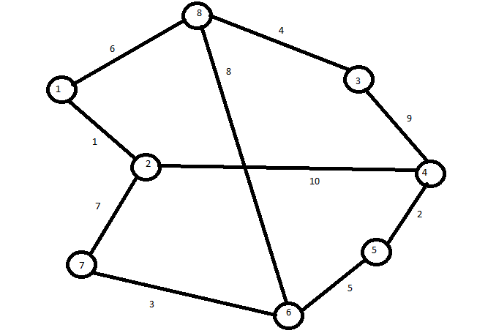

1. Для заданого графа G {8,10}, знайти шлях (*вказати послідовність ребер*) з максимальною пропускною здатністю (*вказати якою*) між вузлами 1 та 2.

Від вершини 3 до вершини 6 згідно алгоритму Флойда шлях з максимальною пропускною здатність і одночасно найкоротший це через вершини 1->2=1. Його пропускна здатність становитиме 1, як і ребро з мінімальним ваговим коефіцієнтом в цьому шляху

1. Визначити максимальний потік, який може бути переданий між вузлами 1 та 2

Максимальний потік, який може бути переданий між вузлами 3 та 6 становить:

1-2=1

1-8-6-7-2=24

1-8-3-4-2=29

1-8-3-4-5-6-7-2=36

Максимальниц потік - 100

1. Вказати ребра, які входять у мінімальний переріз.

У мінімальний переріз входять ребра 1-2.

1. Визначити максимальний потік, який може виходити з вузла 1. Визначити максимальний потік, який може входити у вузол 1.

Максимальний потік, який може виходити з вузла 1 становить: 1-2=1, 1-8=6 макимальний потік - 7

Максимальний потік, який може входити у вузол 2 становить 1-2=1, 2-4=10, 2-7=7 макс. Потік - 18

Вважаючи, що між вузлами 1 та 2 передається максимальний потік, до яких вузлів можна здійснити передачу інформації з вузла 1. Визначити пропускну здатність даних маршрутів.

1-2=1 пропускна здатність 1

1-8=6 пропускна здатність 6

1-8-3=10 пропускна здатність 4

1-8-3-4=19 пропускна здатність 4

1-8-3-4-5=21 пропускна здатність 2

1-8-3-4-5-6=26 пропускна здатність 2

1-8-3-4-5-6-7=29 пропускна здатність 2

1-8=6 пропускна здатність 6

1-8-6=14 пропускна здатність 6

1-8-6-7=17 пропускна здатність 3

1-8-6-7-2=21 пропускна здатність 3

1. Вважаючи, що між вузлами 1 та 2 передається максимальний потік, які вузли можуть здійснити передачу інформації до вузла 2. Визначити пропускну здатність даних маршрутів.

1-2=1 пропускна здатність 1

8-1-2=7 пропускна здатність 1

3-8-1-2=11 пропускна здатність 1

4-3-8-1-2=20 пропускна здатність 1

5-4-3-8-1-2=22 пропускна здатність 1

6-5-4-3-8-1-2=27 пропускна здатність 1

7-6-5-4-3-8-1-2=30 пропускна здатність 1

6-8-1-2=15 пропускна здатність 1

**Висновок:** було визначатено максимальний потік використовуючи алгоритмом Флойда.